〈発行〉国公労連
info@kokko.or.jp
2011年6月22日《No2579》
国公労連速報
【社保庁職員不当解雇撤回闘争ニュースNo.30】
厚労省は社保庁職員の不当解雇を撤回せよ！
6・20厚労省前要求行動を展開
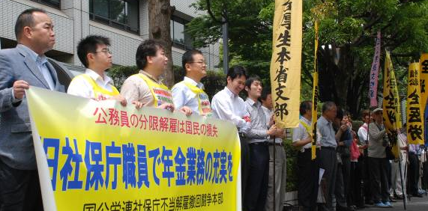
国公労連社保庁不当解雇撤回闘争本部は６月２０日、霞が関の厚労省前で要求行動を行い、ＪＡＬ不当解雇撤回原告団や民間労組も含めて多くの仲間が参加しました（写真左）。
主催者あいさつした国公労連の川村好伸副委員長は、年金業務を引き継いだ日本年金機構では1000人の欠員が生じ、職員が次々変わるもとで年金記録問題の回復基準を知らない窓口職員が76％にのぼると告発。「国民のための年金業務をすすめるためにも、ベテラン職員をただちに職場に戻すべきだ。政府による公務員のクビ切りは許せない。解雇撤回のためたたかおう」と訴えました。
激励のあいさつに立った全労連の小松民子副議長は、「厚労省が解雇をすすめるために裏マニュアルまで作成していたことは憲法蹂躙で大問題だ」と批判し、公務・公共サービス拡充のために定員削減、賃下げに反対するたたかいとあわせて「勝利のためにがんばろう」と呼びかけました。
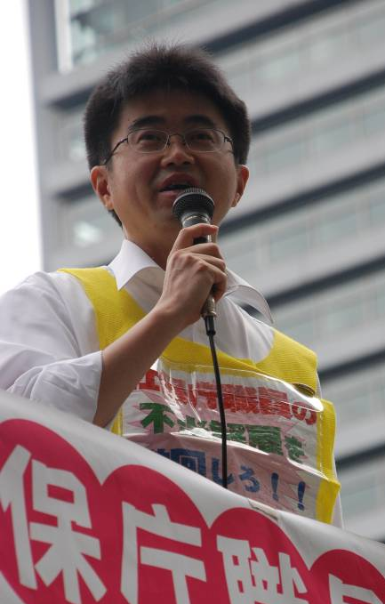
連帯のあいさつで、通信労組の飯澤智美書記次長は、「労働条件を守るべき厚労省が行った不当な解雇だ。いまＮＴＴリストラ裁判をしている。一緒に連帯してたたかおう」と述べました。東京国公の植松事務局長は、法務局の事務を受託していた民事法務協会が、競争入札で受注できず1400人が失職した問題を指摘し、「安心年金つくろう会東京で運動を展開している。社保庁の解雇とあわせて撤回を求めてたたかう」と力強く訴えました。
解雇された当事者の全厚生闘争団の國枝事務局次長（写真右）は、「全厚生闘争団39名がたたかっている。仕事で病気になり、解雇された当事者もいる。年金職場に復帰して国民のために仕事ができる人たちだ。早く職場に戻してほしい。悔しい思いをバネに、ねばり強くたたかっていく」と決意を表明しました。
最後に、全厚生闘争団の伊藤重雄さんの音頭で、「厚労省は社保庁職員の不当解雇を撤回せよ」とシュプレヒコールを行いました。
以上

